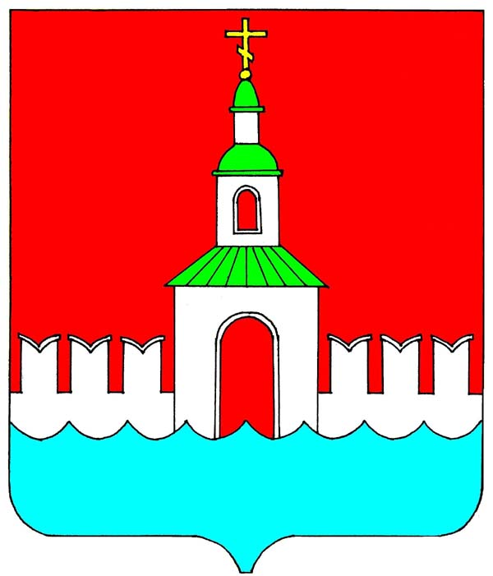

РОССИЙСКАЯ ФЕДЕРАЦИЯ
ИВАНОВСКАЯ ОБЛАСТЬ
ЮРЬЕВЕЦКИЙ МУНИЦИПАЛЬНЫЙ РАЙОН

СОВЕТ
ЮРЬЕВЕЦКОГО МУНИЦИПАЛЬНОГО РАЙОНА
ПЯТЫЙ СОЗЫВ

РЕШЕНИЕ

от 02 июля 2020 года №257
г. Юрьевец

О внесении изменений в Регламент
Совета Юрьевецкого муниципального района

В соответствии с Федеральным законом от 06.10.2003 № 131-ФЗ «Об общих принципах организации местного самоуправления в Российской Федерации», Уставом Юрьевецкого муниципального района Ивановской области,

Совет Юрьевецкого муниципального района решил:

1. Внести в Регламент Совета Юрьевецкого муниципального района, утвержденный решением Совета Юрьевецкого муниципального района от 27.10.2015 года № 5, следующие изменения:

  - Статью 2 изложить в следующей редакции:
«Установленное число депутатов Совета - 16. Совет района состоит из глав поселений, входящих в состав Юрьевецкого муниципального района, и из депутатов представительных органов указанных поселений, избираемых представительными органами поселений из своего состава в соответствии с равной независимо от численности населения поселения нормой представительства. В случае если глава поселения избран представительным органом поселения из числа кандидатов, представленных конкурсной комиссией по результатам конкурса, такой глава поселения не входит в состав Совета Юрьевецкого муниципального района, при этом представительный орган данного поселения к числу депутатов, избранных им в соответствии с указанной нормой представительства поселений, дополнительно избирает из своего состава в Совет района одного депутата.»

1.1. Дополнить статью 17 Регламента Совета Юрьевецкого муниципального района пунктом следующего содержания:
«В период введения на территории Юрьевецкого муниципального района режима повышенной готовности, режима чрезвычайной ситуации, ограничительных мероприятий (карантина), чрезвычайного или военного положения, а также в иных случаях, связанных с невозможностью личного присутствия депутатов на заседании Совета Юрьевецкого муниципального района, заседания Совета могут проводиться в дистанционной форме (далее - дистанционное заседание) с использованием средств видеоконференцсвязи.
Дистанционные заседания Совета Юрьевецкого муниципального района проводятся по инициативе Председателя Совета Юрьевецкого муниципального района или по инициативе не менее 1/3 депутатов Совета Юрьевецкого муниципального района, выраженной в письменной форме.
Голосование депутатов по вопросам повестки заседания при проведении дистанционного заседания Совета Юрьевецкого муниципального района осуществляется путем поднятия рук или посредством заполнения именных бюллетеней.
При проведении дистанционного заседания Совета Юрьевецкого муниципального района депутат, принимающий участие в заседании Совета Юрьевецкого муниципального района в режиме удаленного доступа, считается присутствующим на заседании.».

1.2. Дополнить статью 27 Регламента Совета Юрьевецкого муниципального района пунктом 7 (частью) следующего содержания:
«7. Голосование депутатов по вопросам повестки заседания может осуществляться посредством заполнения именных бюллетеней (далее – поименное голосование).
Проведение поименного голосования на заседании Совета Юрьевецкого муниципального района осуществляется по инициативе Председателя Совета Юрьевецкого муниципального района или по инициативе не менее 1/3 депутатов Совета Юрьевецкого муниципального района, выраженной в письменной форме.
Бюллетень для поименного голосования должен содержать номер (соответствующий номеру вопроса повестки заседания), Ф.И.О. депутата, формулировку вопроса повестки заседания, варианты голосования («за», «против», «воздержался»), дату проведения поименного голосования, место для проставления подписи депутата.
Если вопрос повестки предполагает голосование за определенного кандидата, то бюллетень дополнительно должен содержать место для заполнения собственноручно депутатом Ф.И.О. кандидата либо должен содержать перечень Ф.И.О. кандидатов, в отношении которых проводится голосование.
Прием бюллетеней поименного голосования производится до момента оглашения результатов голосования. До этого момента депутат вправе изменить свое решение и заменить свой бюллетень голосования.
В случае если депутат неправильно заполнил бюллетень, он имеет право требовать предоставления нового бюллетеня. Данное право сохраняется у депутата до окончания голосования. Новый бюллетень выдается депутату в обмен на ранее выданный бюллетень.
Подсчет бюллетеней осуществляется секретарем заседания Совета Юрьевецкого муниципального района. Результат поименного голосования оформляется протоколом заседания Совета Юрьевецкого муниципального района. Заполненные бюллетени прикладываются к протоколу и хранятся в Совете Юрьевецкого муниципального района.».
1.3. Дополнить статью 21 Регламента Совета Юрьевецкого муниципального района пунктом следующего содержания:
«Депутат Совета Юрьевецкого муниципального района обязан принимать участие в заседаниях Совета Юрьевецкого муниципального района.
Неучастие депутата в заседании Совета Юрьевецкого муниципального района без уважительной причины является ненадлежащим исполнением депутатом своих полномочий.
О невозможности принять участие в заседании Совета Юрьевецкого муниципального района депутат Совета лично информирует Председателя Совета Юрьевецкого муниципального района либо заместителя Председателя Совета Юрьевецкого муниципального района.
Уважительными причинами для неявки на заседание Совета Юрьевецкого муниципального района являются документально подтвержденные болезнь, командировка, отпуск и иные случаи, при наступлении которых депутат объективно не имеет возможность принять участие в заседании.
В случае отсутствия депутата в течение полугода более двух раз на заседаниях Совета Юрьевецкого муниципального района без уважительных причин Председатель Совета Юрьевецкого муниципального района информирует избирателей через средства массовой информации о ненадлежащем исполнении депутатом своих полномочий.».
2. Настоящее решение вступает в силу с момента подписания.
3. Разместить настоящее решение на официальном сайте администрации Юрьевецкого муниципального района.

Глава Юрьевецкого
муниципального района Ю.И. Тимошенко

Председатель Совета
Юрьевецкого муниципального района С.А. Баранова

